ФИ______________________________________________________________
9 класс. Контрольная работа. История. Кризис империи в начале ХХ века
1. что из перечисленного не является причиной Первой русской революции (2 лишних ответа)
1) нерешенность аграрно-крестьянского вопроса, сохранение помещичьего землевладения и крестьянского малоземелья;
2) реформы Столыпина
3) высокая степень эксплуатации трудящихся всех наций;
4) участие России в 1 мировой войне
5) полное политическое бесправие и отсутствие демократических свобод;
Ответ______ 2б

2. Расположите в хронологической последовательности исторические события. Укажите ответ в виде последовательности цифр выбранных элемент
1) Манифест 17 октября 2) Начало 1 русской революции 3)Реформы Витте в экономике
Ответ _____________ 1б

3. соотнесите элементы реформ и реформаторов, их проводивших
А) золотой стандарт рубля  Б) переселенческая политика для крестьян  В) выход крестьян из общины, хутора и отрубы  Г) винная монополия  Д) иностранные инвестиции в российскую промышленность  Ответ: А__ Б___ В___ Г____Д__ 2б | 1) С.Ю. Витте  2)П.А. Столыпин

4. Запишите термины, о которых идет речь. 2б
«Военно-политический блок ряда стран Европы, созданный перед Первой мировой войной в качестве противовеса Германии и её союзникам. Страны, входившие в данный союз: Россия, Франция и Британия_______________
Эпоха в культуре Росси конца 19 века и начала 20 века называлась _______________________

5. Какие политические партии начала XX в. относились к либеральному лагерю? Найдите в приведённом ниже списке две партии и запишите цифры, под которыми они указаны.
1) «Союз русского народа» 2) «Союз 17 октября» 3) Партия социалистов-революционеров 4) Партия конституционных демократов 5) Российская социал-демократическая рабочая партия
Ответ_____________ 2б
6. Что из перечисленного не являлось последствием Первой русской революции. Найдите два неверных ответа:
1) разрешение созданий партий и общественных союзов 2) появление в России парламента 3) отмена крепостного права 4)объявление свободы слова, собраний, союзов 5) свержение монархии
Ответ________________2б
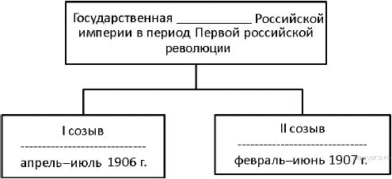
7. вставьте нужный термин /понятие в схему. 1б

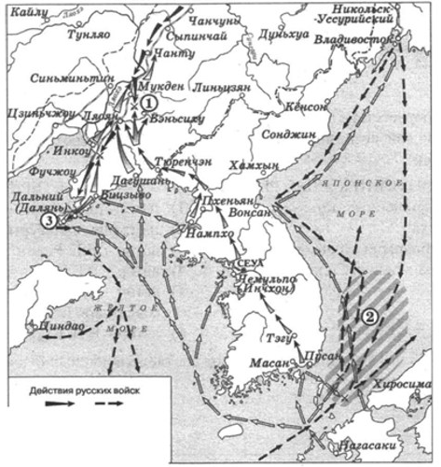
8 Какая война изображена на карте? Назовите годы начала и конца войны. 2б

_______________________
9.Цифрой 3 обозначена крепость ________________, оборонявшаяся от врагов. 1б

10. Назовите итоги войны для России. Что Россия приобрела или потеряла? 2б

____________________________________

11. Соотнесите события и даты
А) Кровавое воскресенье  Б) Манифест об усовершенствовании государственного устройства  В) Начало реформ Столыпина  Ответ: А__ Б___ В___ | 1) 1906 год  2) 1905, 9 января  3) 1905, 17 октября

12. Соотнесите идеи/идеологические положения и партии
А) РСДРП (б)  Б) Кадеты (конституционные демократы)  В) Союз русского народа  Г) Эсеры (Социалисты-революционеры)  Ответ:  А__ Б___ В___ Г______ | - земля должна быть общественной. Россия должна быть демократической федеративной республикой. Наследие народничества. Террор  - консерватизм. Поддержка самодержавной монархии. Православие.  - Соц. революция осуществленная усилиями рабочих. Отмена частной собственности , диктатура пролетариата.  - Демократические и гражданские свободы. За конституционную монархию

